親愛的代購幫使用者，您好：

如您收到商品當下，發現商品與實際購買不符等(情況發生，請按照下列步驟拍照留底，並將照片與詳細問題傳送至LINE線上客服：@idgb 或 tw.service@daigobang.com 服務信箱中，以便我們盡速處理。

信件主旨：商品委託單號： _________問題
信件內容範例，如下: 收到商品有＿＿＿問題，希望處理方式為：＿＿＿
並檢附以下照片

1. 商品原始外箱資訊 (日本原始托運單 )
2. 實際收到商品照片 / 正確應收到的商品
3. 商品不符的原因 (請於圖片中圈起問題部位，並在照片外文字說明要反應）

照片範例

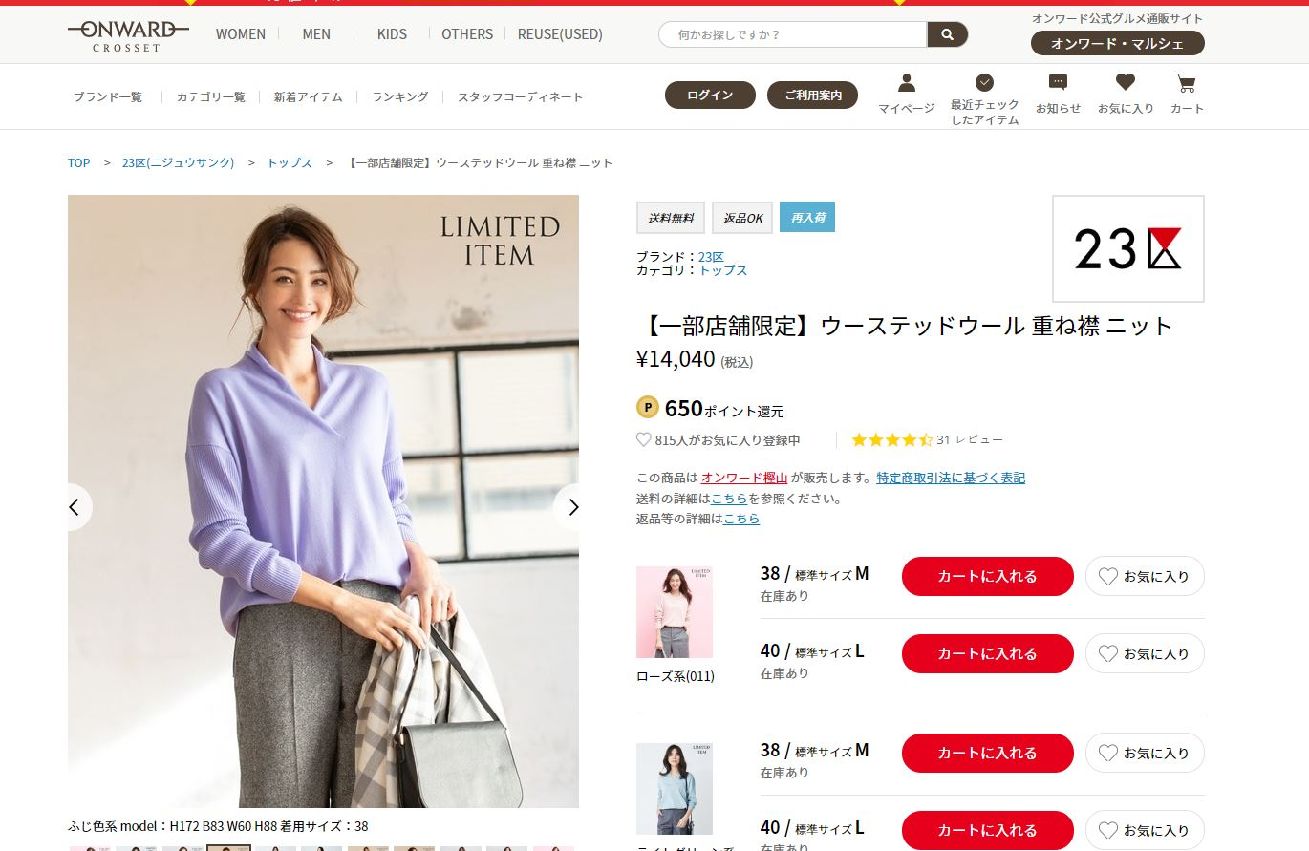
- 商品網頁正確商品圖片（ex.買紫色收到紅色）

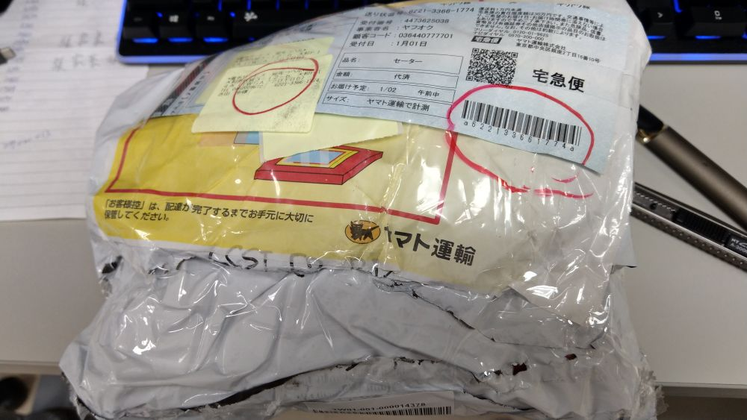
2.包裹外觀（請清楚拍出相關單據號碼，外包裝盡可能六面清楚拍攝）

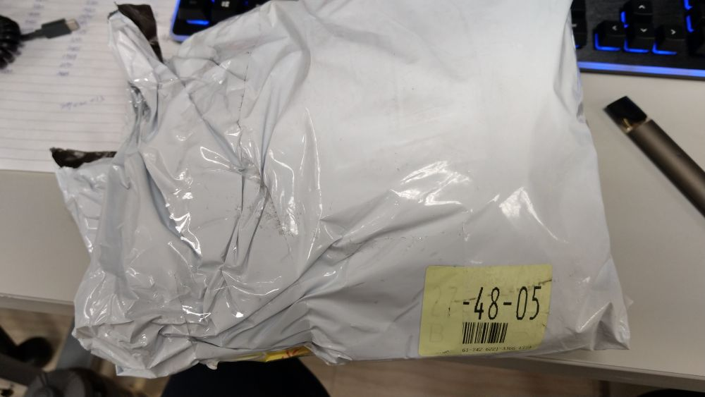
3.包裹外觀（請清楚拍出相關單據號碼，外包裝盡可能六面清楚拍攝）

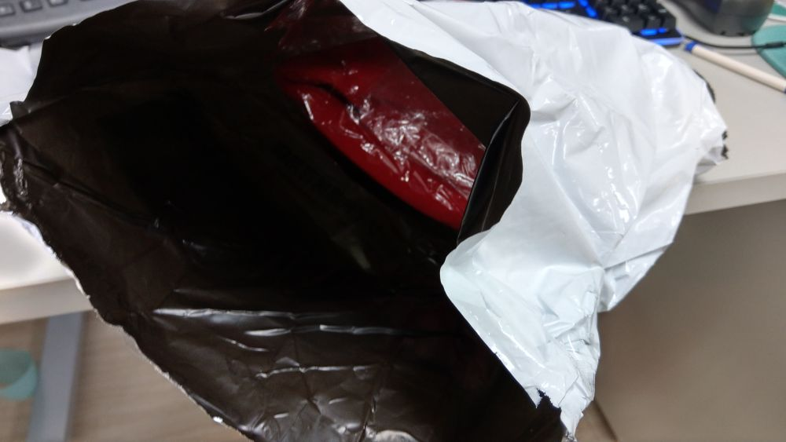
4.包裹內部（請清楚拍攝完整原始內包裝、含保護耗材/防撞護材等）

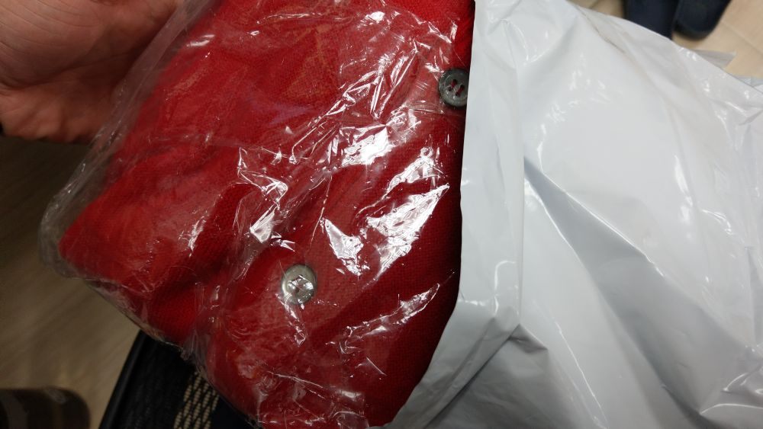
5. 實際收到的商品

以上步驟完成後，請將上述的照片內容上傳送至LINE線上客服：@idgb 或 tw.service@daigobang.com 服務信箱，我們會以最快的方式處理您的問題，請耐心等候，感謝您對代購幫的支持。

重要提醒，請保持下列資訊完整。

A. 包裹 (商品日本原始外箱 / 台灣宅配寄出外箱 / 含 緩衝包材 )
B. 宅配托運單 (日本原始托運單 / 台灣宅配托運單 )
C. 收到的商品原始狀態

以上若有異動或遺失，會造成後續無法對應處理商品問題，客訴處理期間，需請會員協助保管，切勿異動或丟棄！

